

**SAOBRAĆAJNI ODSJEK SMJER: SVI SMJEROVI**  **Školska godina:** **2023/2024**

**Predmet: TRANSPORTNA SREDSTVA I UREĐAJI**

**RJEŠENJA ISPITNIH ZADATAKA TREĆEG ISPITNOG ROKA održanog 12.04.2024.god.**

**ZADATAK 1:** Putničko motorno vozilo mase $m=900 \left[kg\right]$ osovinskog rastojanja  *l=2,0* [*m*]; *lp=1,2* [*m*] sa visinom težišta  *hc=0,6* [*m*] razvija maksimalnu efektivnu snagu motora od *Pemax=14,7* [*KW*]*,*  maksimalni efektivni moment *Memax=40* [*Nm*] pri *ne=2800* [*o/min*] i maksimalnu brzinu vozila: *vvmax=92* [*km/h*]*.* Vozilo se kreće po betonu lošeg kvaliteta po „Wolf-u“ sa koeficijentom prijanjanja *φ=0,6*. Prenosni odnosi u mjenjačkom prenosniku: *iI=3,4; iIV=0,9* a u glavnom prenosniku: *io=5,4* sa stepenom korisnosti u prvom stepenu prenosa: *ηpI=0,85* a u četvrtom stepenu prenosa: *ηpIV=0,9*. Čeona površina vozila iznosi1,5 *[m2],* a dinamički poluprečnik točka je 262 *[mm].*  - Poterebno je izračunati maksimalni uspon koji vozilo može da savlada i redukovani koeficijent otpora vazduha ukoliko usvojimo *f cosα=0,019* i *Rw=0*?

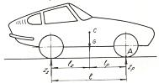

*Putničko vozilo*

1. Obimna pogonska sila na pogonskim točkovima određena je izrazom:

 odnosno: 

Izjednačavajući ova dva izraza, može se izračunati traženi uspon, jer je:

; (Iz T.1.1. očitavamo f=0,02)

Odnosno zadatkom datom zamjenom:









1. Koristeći jednačinu ravnoteže snage u obliku:



Poslije zamjene poznatih veličina:



→ 

**ZADATAK 2:**Za teretno motorno vozilo „Iveco“ 35S13, prikazano na skici, sopstvene težine 28500 [N], i mase korisnog tereta od 5100 [kg], krećući se na horizontalnom putu, po suvom kolovozu, i sa ugrađenim pogonom na zadnjem mostu te pneumaticima dimenzija 7,50-20 i dubinom šare od δ =4,5 [mm], pri konstantnoj brzini razvija efektivnu snagu od *Pe=95* [*KS*]. Stepen korisnog dejstva transmisije iznosi *ηtr=0,82* . Ostali podaci: visina vozila $h_{v}=2,1 \left[m\right],$ $l_{z}^{}=1,5 \left[m\right], {b_{p} =1,8 [m] h}_{p}^{}=0,50 [m]$ i $l^{}=4,0 \left[m\right].$ Potrebno je odrediti vrijednost kopnstantne brzine kretanja vozila.

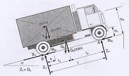

*Teretno motorno vozilo „Iveco*

Koristeći jednačinu ravnoteže može se postaviti:

 ; 

; ; ; $f=0,0165 0čitavamo iz T.1.3.$









Ukoliko se zamjeni  i 1[KS] = 0,74 [kW] slijedi

; zatim se uvrste zadane vrijednosti i dobiće se :



$$A=1,1∙b_{p}∙h=1,1∙1,8∙2,1=4,158 \left[m^{2}\right]$$

$$57646 =1295,761 ∙v +0,35∙4,158 ∙v^{3}$$

$$57646 =1295,761 ∙v +1,455∙v^{3}$$

$$1,455 v^{3}+1295,761 v -57646=0/:1,455$$

$v^{3}+890,557 v-37534,02=0$;

$$q=-37534, 02$$

$$p=890,557$$

$$v=\sqrt[3]{-\frac{q}{2}+\sqrt[2]{{\left(\frac{q}{2}\right)}^{2}+{\left(\frac{p}{3}\right)}^{3}} }+\sqrt[3]{-\frac{q}{2} -\sqrt[2]{-{\left(\frac{q}{2}\right)}^{2}+{\left(\frac{p}{3}\right)}^{3}}}$$

$v=\sqrt[3]{-\frac{-37573,02}{2}+\sqrt[2]{{\left(\frac{-37573,02}{2}\right)}^{2}+{\left(\frac{890,557}{3}\right)}^{3} }}+\sqrt[3]{-\frac{-37573,02}{2}-\sqrt[2]{{\left(\frac{-37573,02}{2}\right)}^{2}+{\left(\frac{890,557}{3}\right)}^{3} }}$

$$v=\sqrt[3]{18767,01+\sqrt[2]{352200664,3+26159015,84 }}+\sqrt[3]{18767,01-\sqrt[2]{352200664,3+26159015,84 }}$$

$$v=\sqrt[3]{18767,01+19451,469 } +\sqrt[3]{18767,01-19451,469 }$$

$v=\sqrt[3]{38218,479} +\sqrt[3]{682,459} =33,684-8,804=24,88 \left[m/s\right];$

$v=89,568 \left[{km}/h\right]$ ≈ $v=90 \left[{km}/h\right]$

**ZADATAK 3.** Nazivi elemeneta presjeka naplatka:

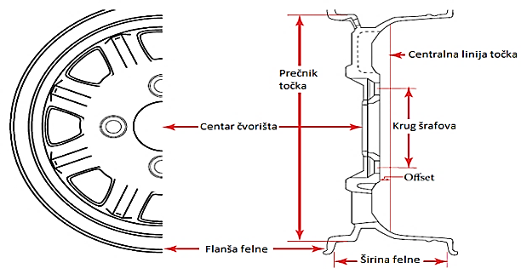

Rješenja zadataka izradio

predmetni profesor:

Red. prof. dr Zdravko B. Nunić